**Функціональні Вимоги до Проєкту**

1. **Автентифікація Користувача:**
   * Неавтентифіковані користувачі можуть зайти/зареєструвати аккаунт(за допомогою пошти та паролю).
   * Можливість створення нового профілю якщо воно ще не зареєстроване.
   * Відбувається через модальне вікно: їх два типи – для реєстрації та для входу.
2. **Екран Пошук:**
   * Пошук за назвою напою чи страви. Після вибору конкретного елемента користувача перенаправляє на веб-сторінку для покупки чи замовлення доставки.
   * Перехід: на екран з пивом або стравою(датально)
3. **Екран Дослідження:**
   * Відображення цікавого та пізнавального відео(можливо, фото) тижня про вибір пива
   * Список популярних поєднань та рекомендацій
   * Перехід: на екран з пивом або стравою(датально)
4. **Екран Пиво:**
   * Перегляд асортименту пива для всіх користувачів.
   * Перегляд категорій пива
   * Перегляд популярного пива
   * Перехід: на екран з пивом або до сторінки з всіма наявними видами пива
5. **Екран Пива(детально):**
   * Перегляд фото, назви, опису, категорїї даної страви, найменшої ціни для всіх користувачів.
   * Перегляд поєднань з стравами
   * Можливість купити пиво: відкриття модального вікна з списком магазинів та ціною, після кліку на певний елемент списку відбувається переадресація на сайт магазину
   * Можливість вподобати страву
   * Перехід: на екран з стравою, відкриття модального вікна входу/реєстрації, якщо користувач не увійшов ще
   * Тільки якщо коритсувач є авторизованим відкриття модального вікна для оцінки поєднання пива та страви
6. **Екран Страви:**
   * Перегляд асортименту страв для всіх користувачів.
   * Перегляд категорій страв
   * Перегляд популярних страв
   * Перехід: на екран з стравою або до сторінки з всіма можливими стравами
7. **Екран Страви(детально):**
   * Перегляд фото, назви, опису, категорїї даної страви для всіх користувачів.
   * Перегляд поєднань з пивом
   * Можливість купити страву(переадресація на Глово)
   * Можливість вподобати пиво
   * Перехід: на екран з пивом, відкриття модального вікна входу/реєстрації, якщо користувач не увійшов ще
   * Тільки якщо коритсувач є авторизованим відкриття модального вікна для оцінки поєднання пива та страви
8. **Оцінки та Рейтинги:**
   * Автентифіковані користувачі можуть оцінювати різні поєднання пива і страв.
   * Неавтентифіковані користувачі можуть переглядати рейтинги та відгуки для поєднань пива та страв.
   * Модальне вікно зявляється тільки на сторінці пиво(детально) та страва(детально)
9. **Вихід з аккаунту:**
   * Користувачі можуть безпечно виходити з аккаунту.
10. **Екран Профілю:**
    * **Для неавторизованих користувачів:**
    * Екран профілю відображає кнопку для входу в систему.
    * **Для авторизованих користувачів:**
    * Відображення профілю користувача з основною інформацією
    * Секція з вподобаним пивом
    * Секція з вподобаними стравами
    * Секція з оціненими користувачем поєднаннями пива та страв
11. **Модельне Вікно Авторизації:**
    * При спробі неавторизованого користувача додати пиво чи страву в обране, з’являється модельне вікно.
    * Вікно пропонує користувачеві авторизуватися або створити новий аккаунт для доступу до додаткових функцій (наприклад, додавання в обране).

(Цей підхід спрямований на підвищення якості користувацького досвіду, оскільки не нав’язує авторизацію з початкового етапу користування програмою.)

1. **Функціональність Покупки на Екрані Пива:**
   * Користувачі мають можливість придбати пиво, перейшовши на екран з деталізованою інформацією про пиво.
   * При натисканні на кнопку «Купити», з’являється модельне вікно з варіантами покупки.
   * Модельне вікно пропонує різні варіанти для покупки: перший варіант - найдешевший, інші варіанти вказують, де ще можна придбати вибране пиво.

Ця функціональність спрямована на максимальне спрощення процесу покупки для користувача, пропонуючи найвигідніші та зручні варіанти.

**Нефункціональні Вимоги до Проєкту**

* **Мова інтерфейсу:** українська;
* **Вимоги до ПЗ для запуску програми:** лише для Windows ОС;
* **База даних:** Mysql
* Вимог по безпеці нема.

**Wireframes**

Для Wireframes використовували планшет та ручку(для скетчів спершу), потім Figma для зручнішого представлення, а також для зручнішого написання коду в майбутньому.

**Посилання на Figma :** https://www.figma.com/file/w3ejb27AgqosO9g3jBr9FU/BeerProject?type=design&node-id=27%3A2132&mode=design&t=SGrnex3gl8sq7RQs-1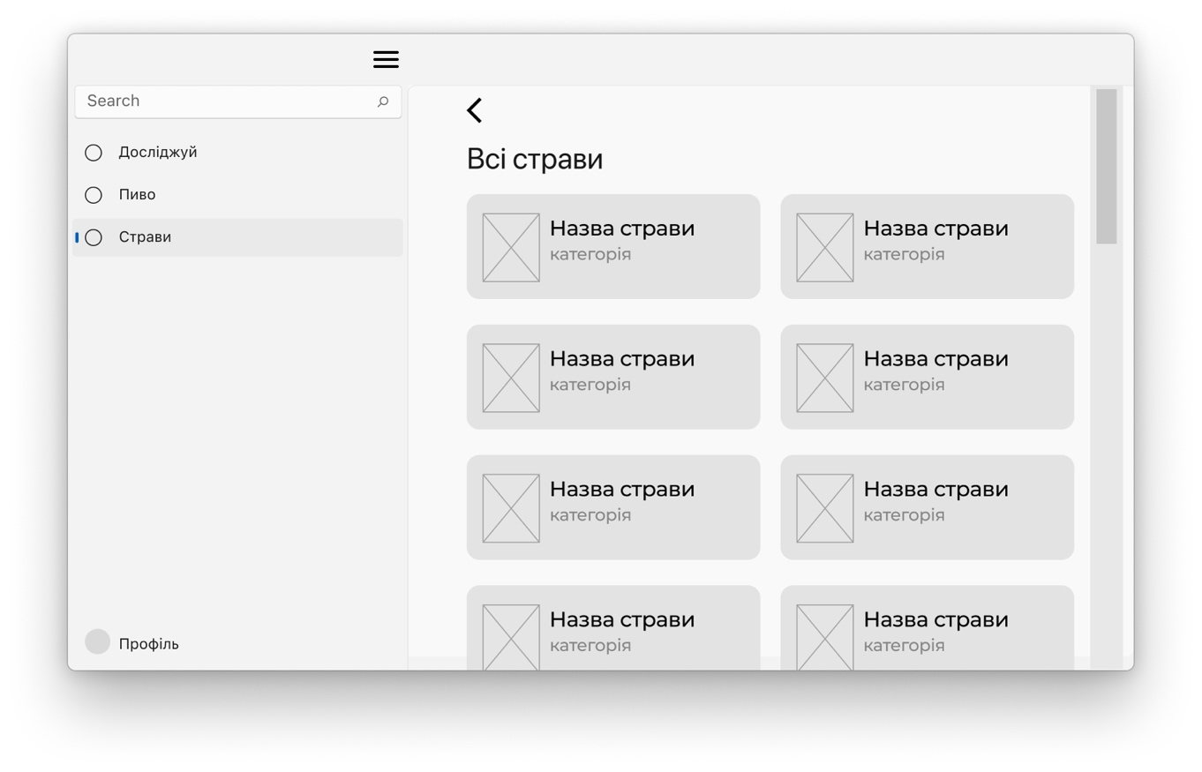

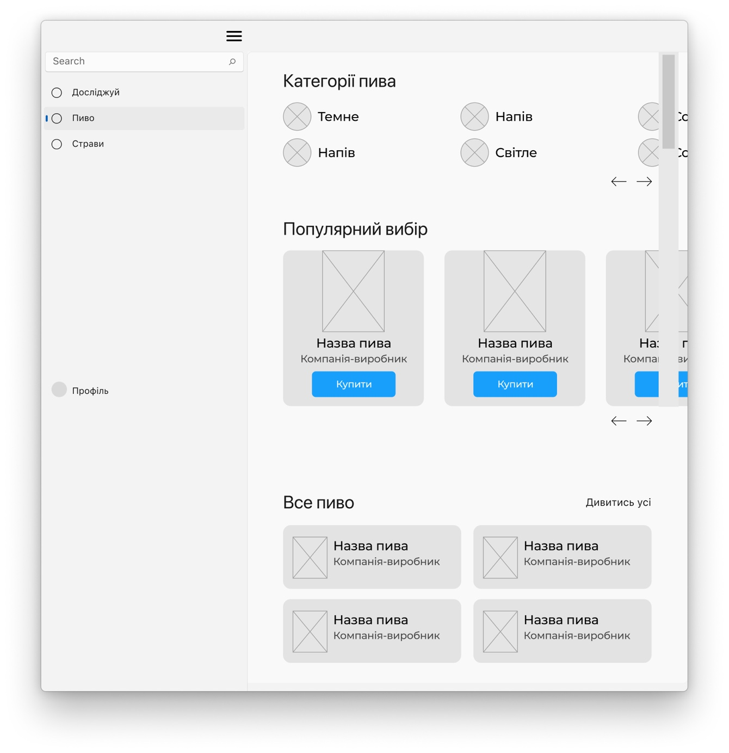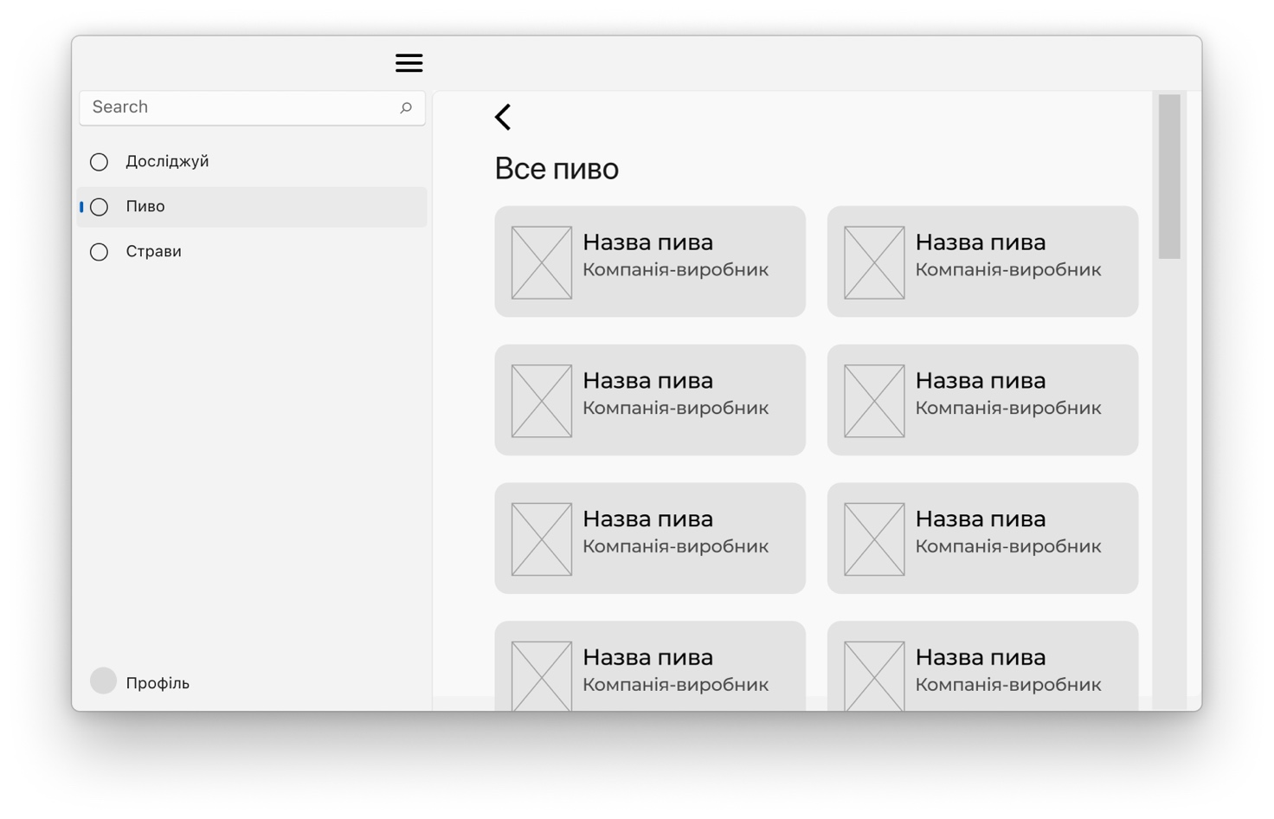

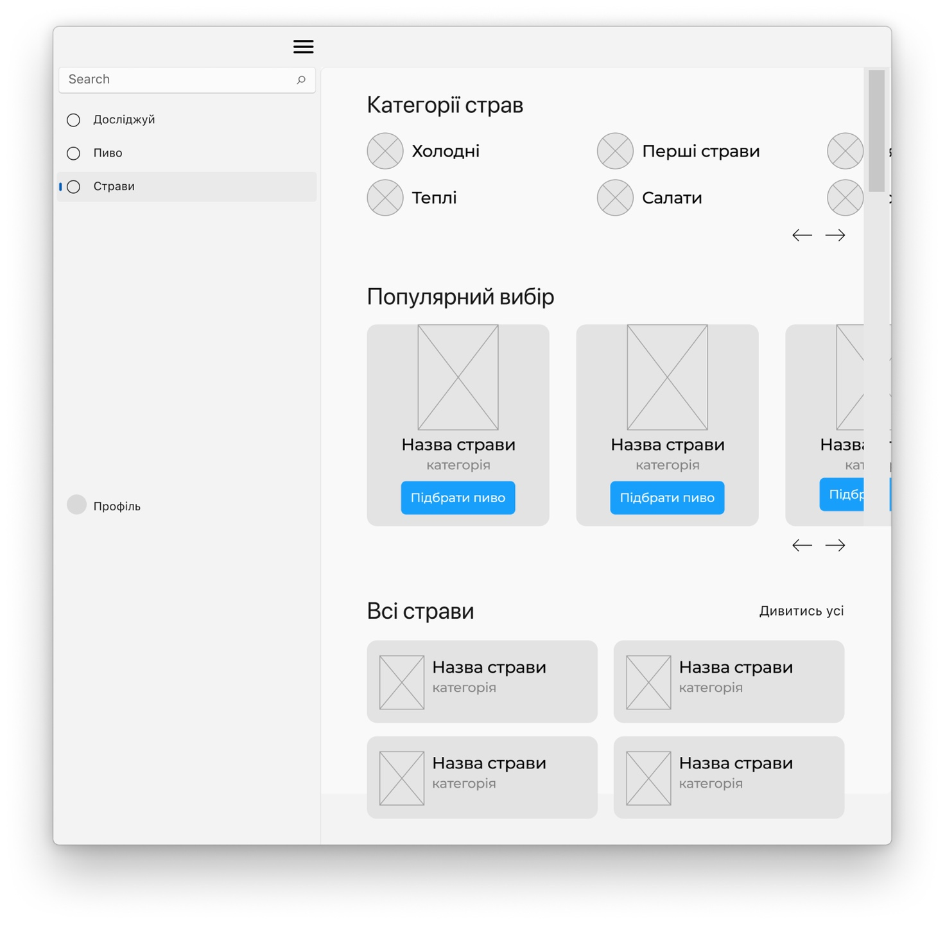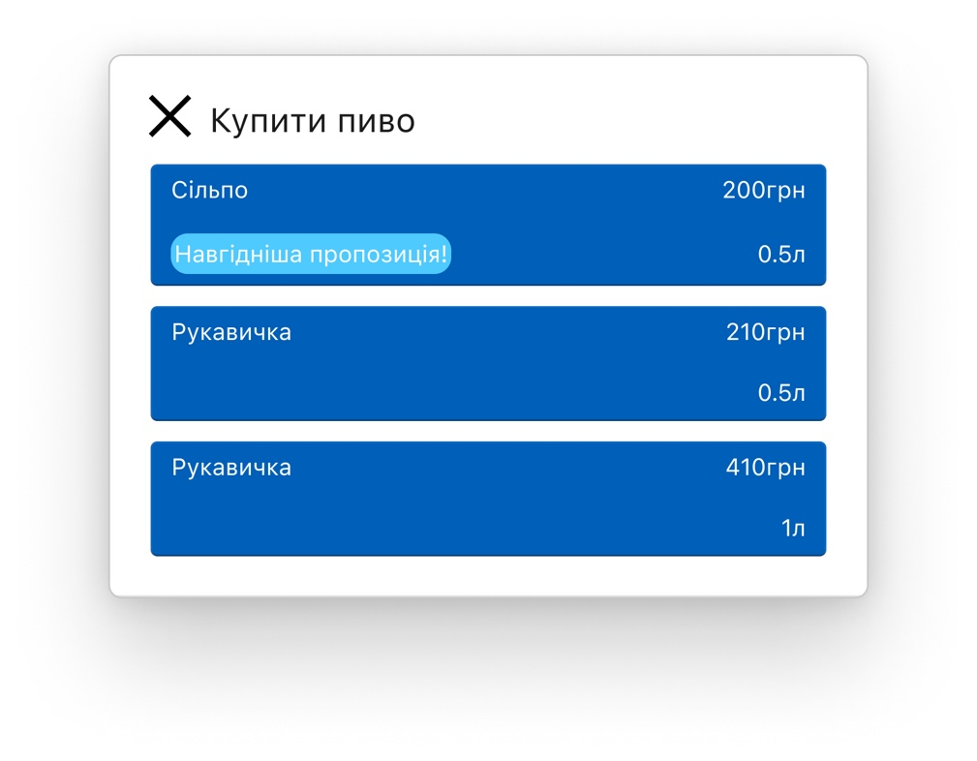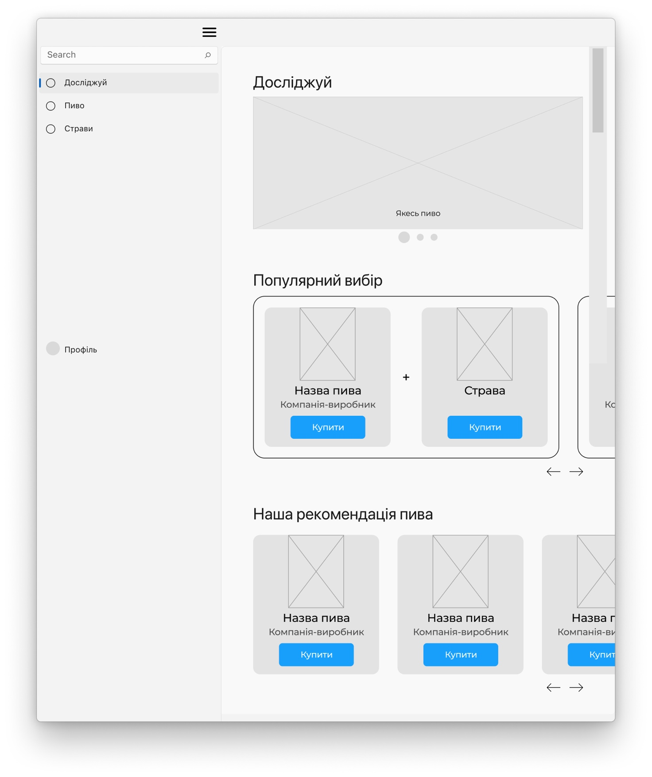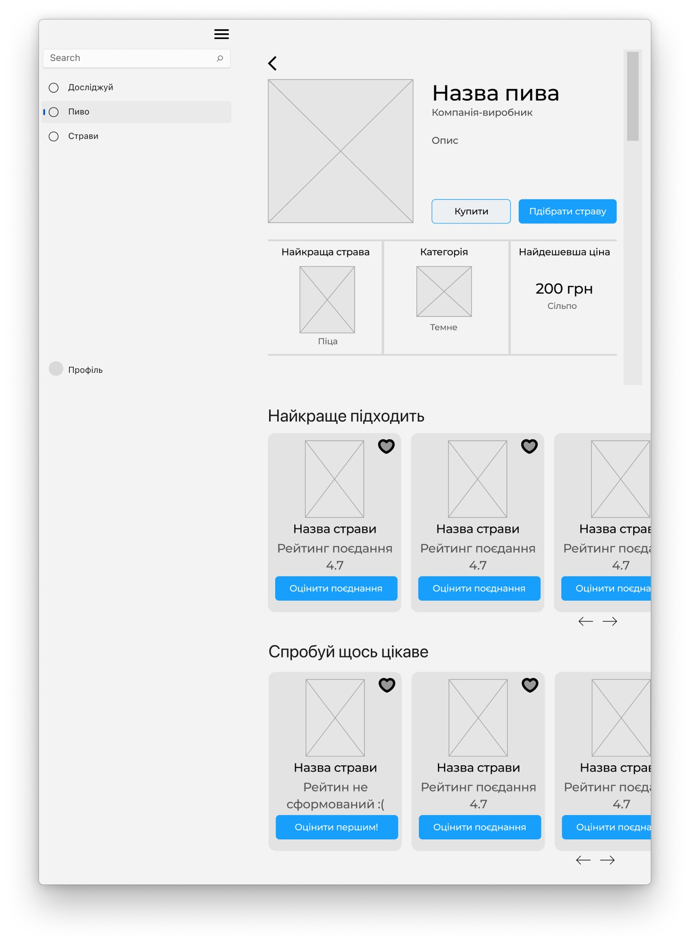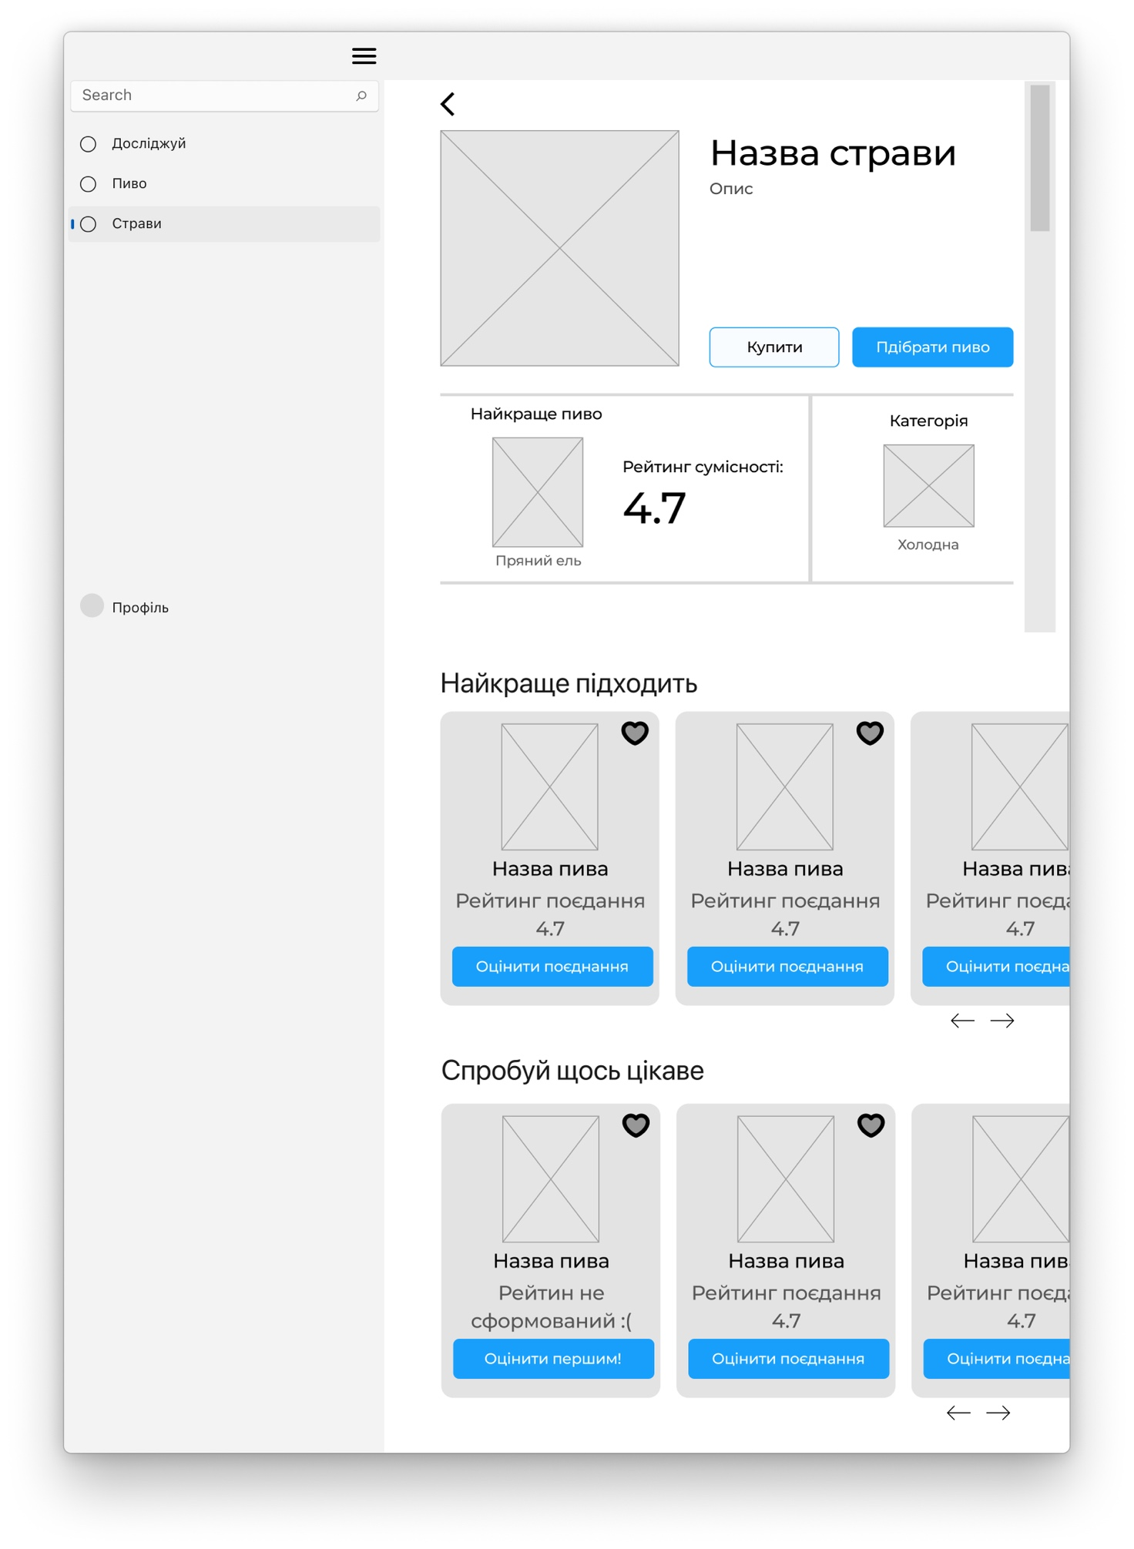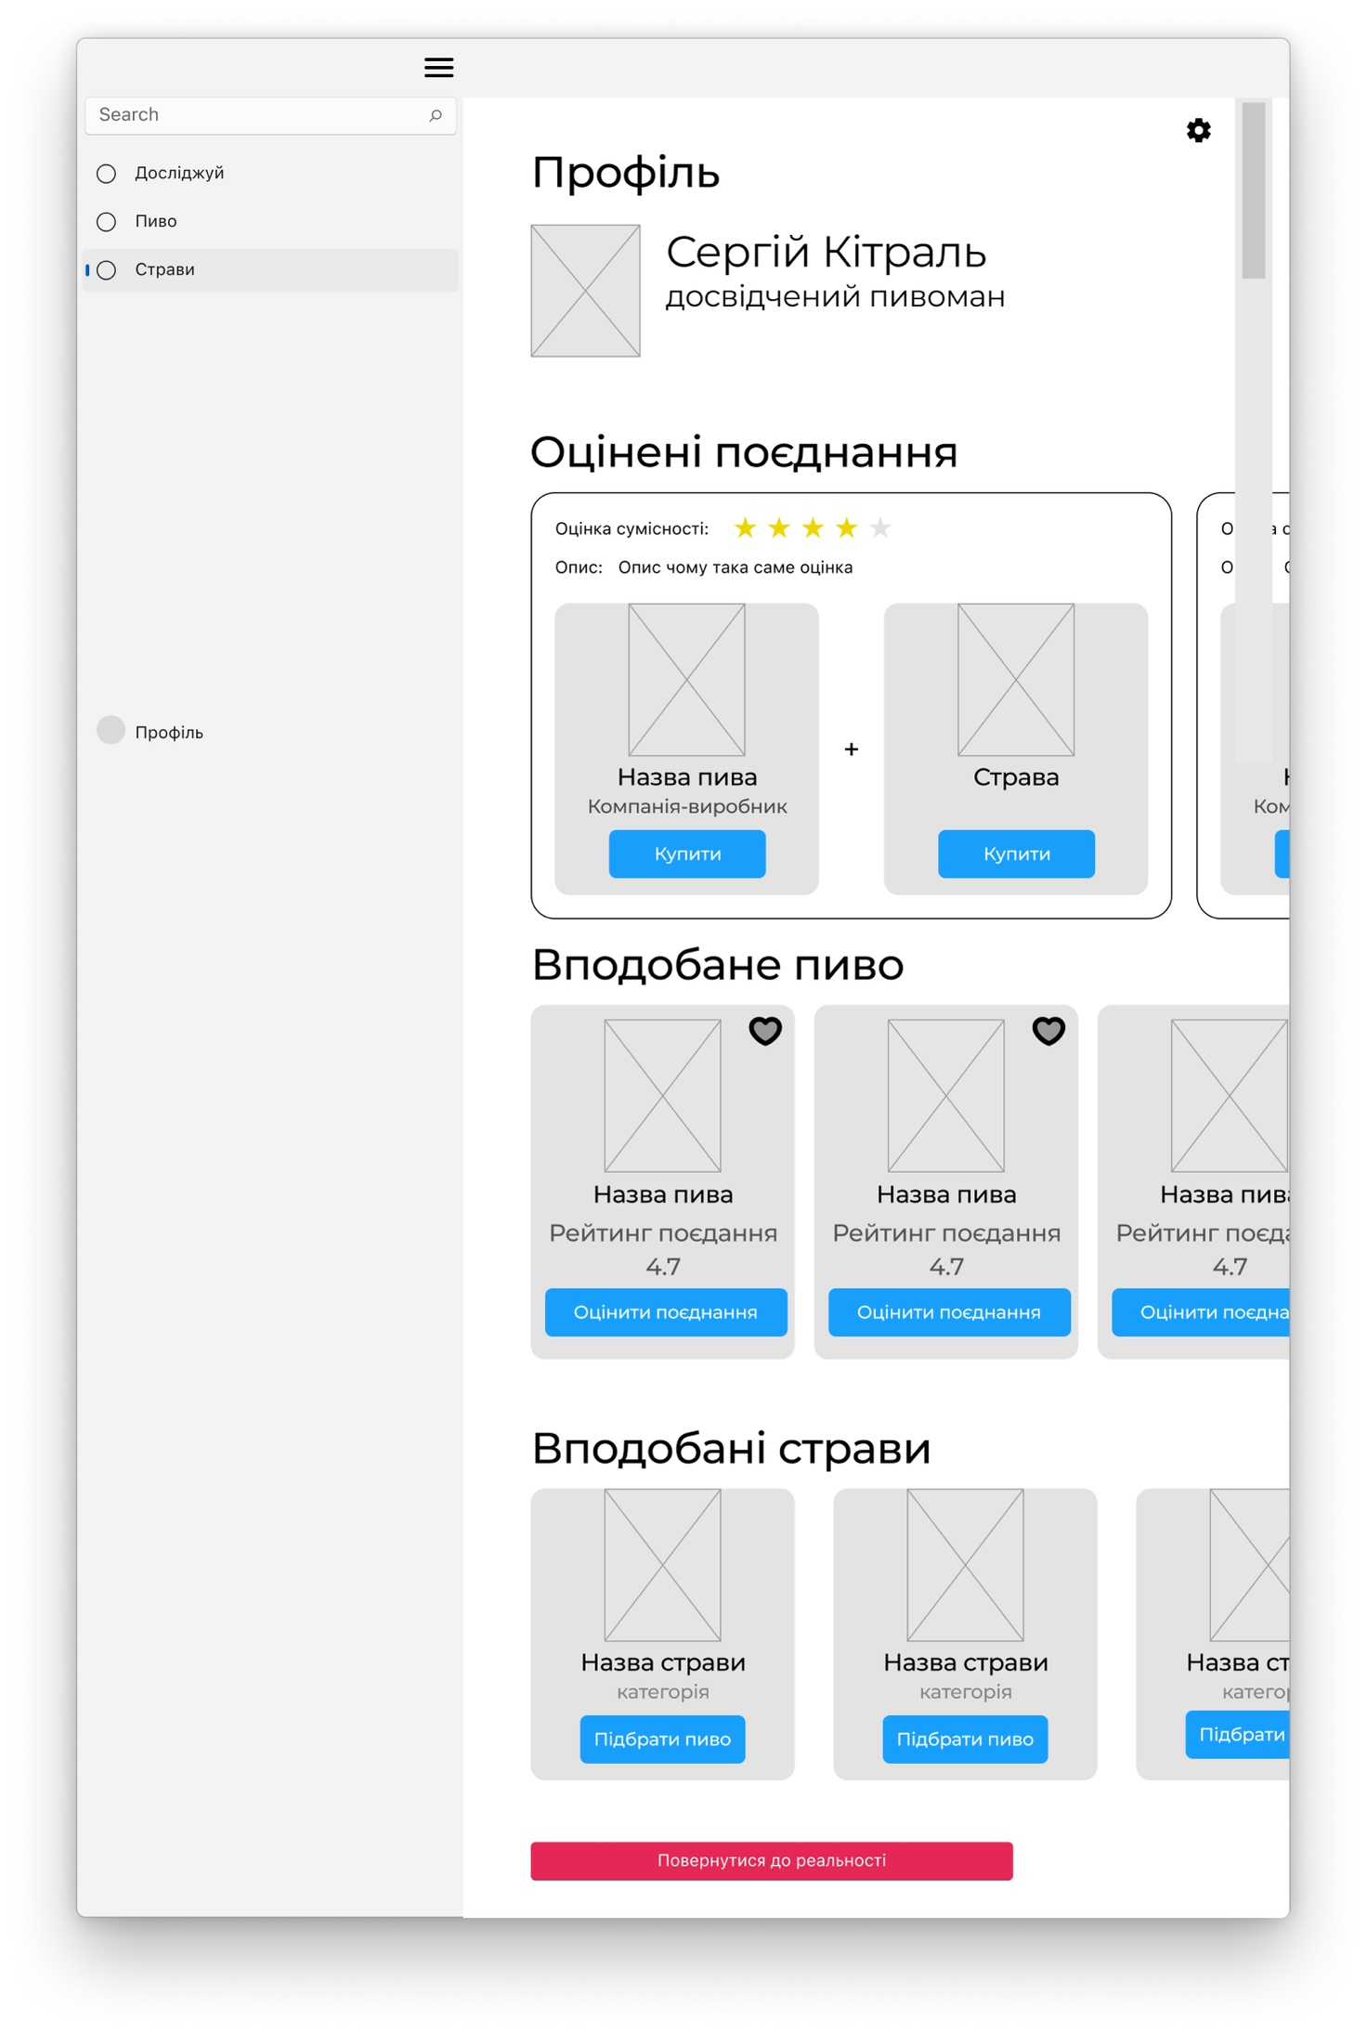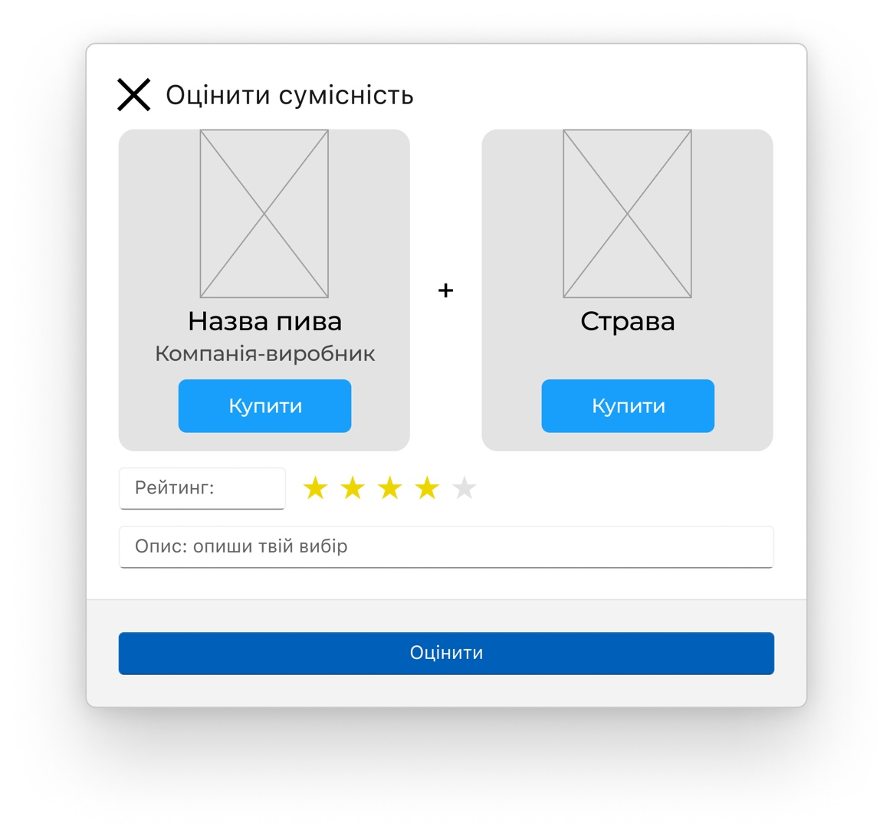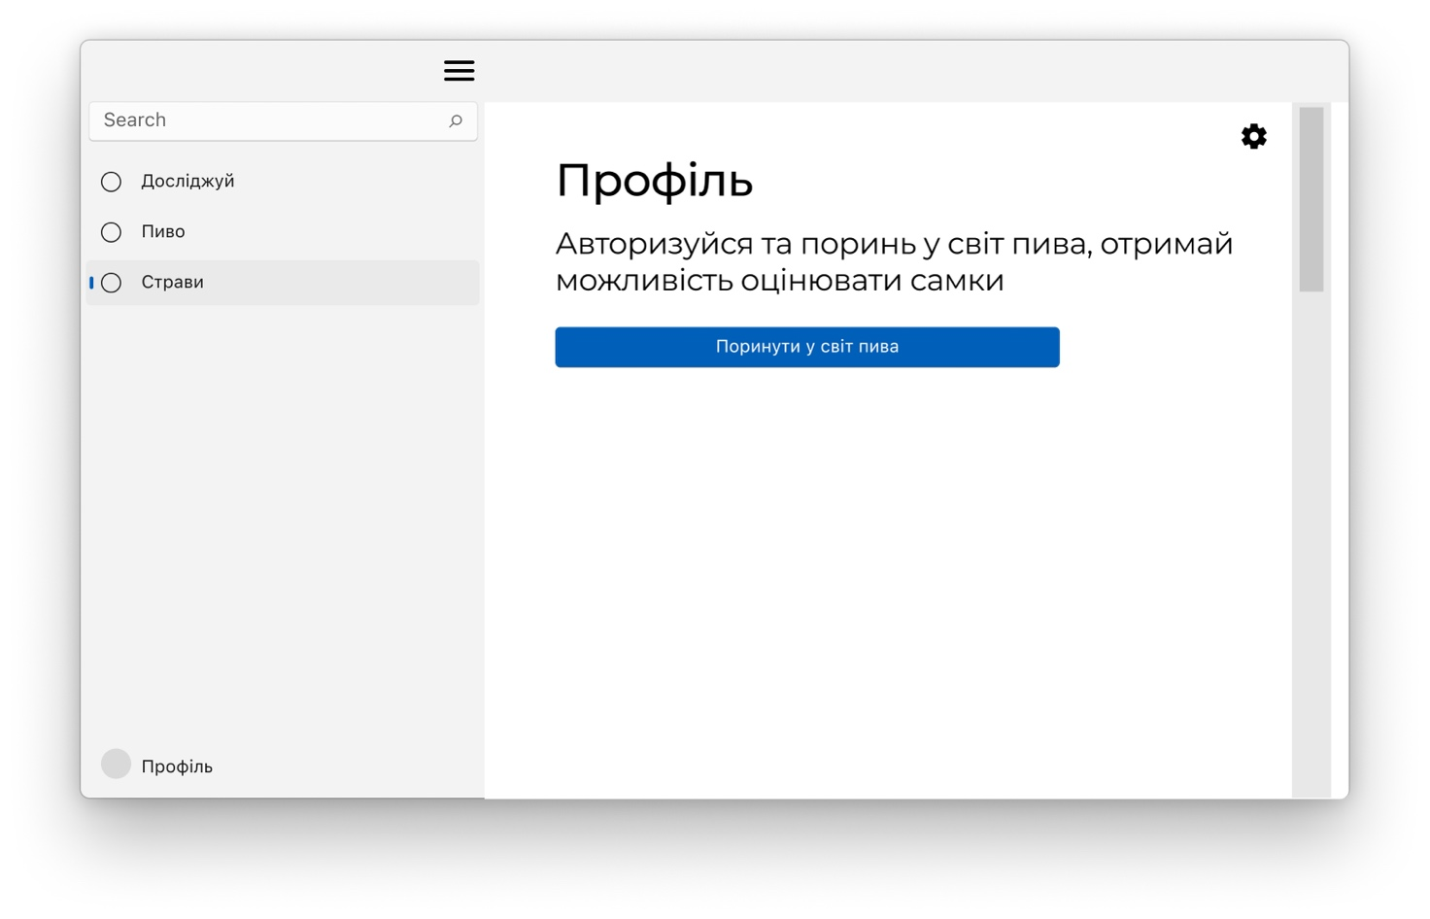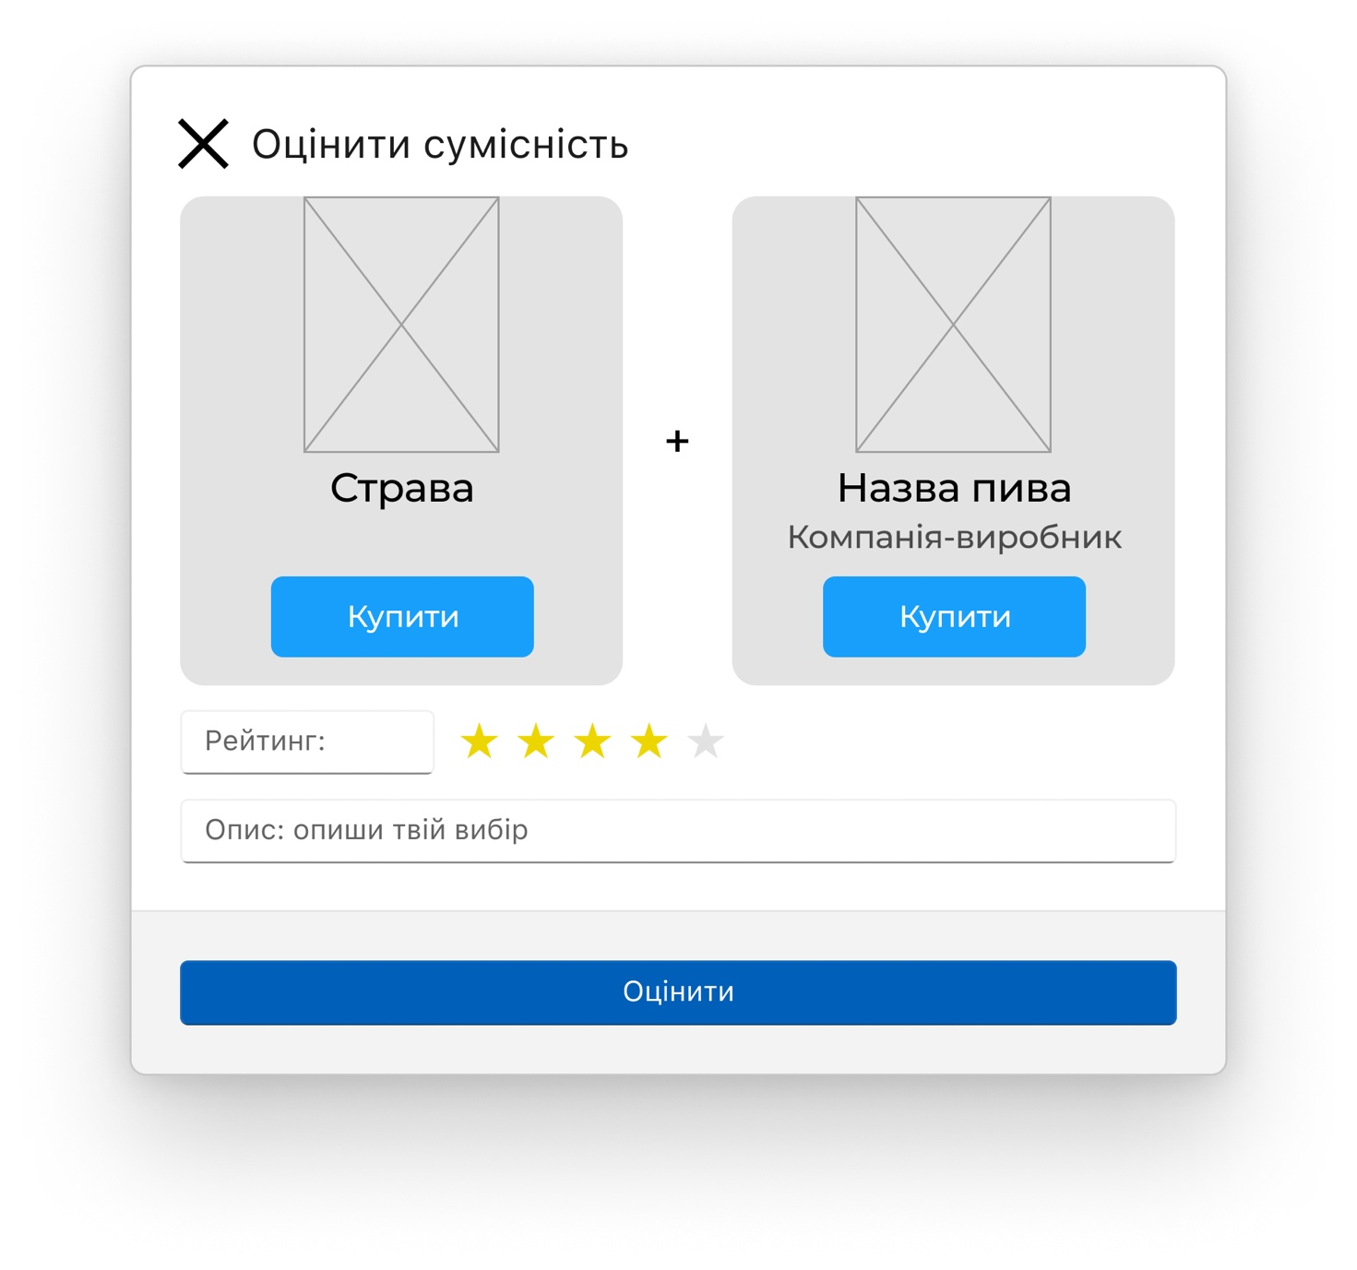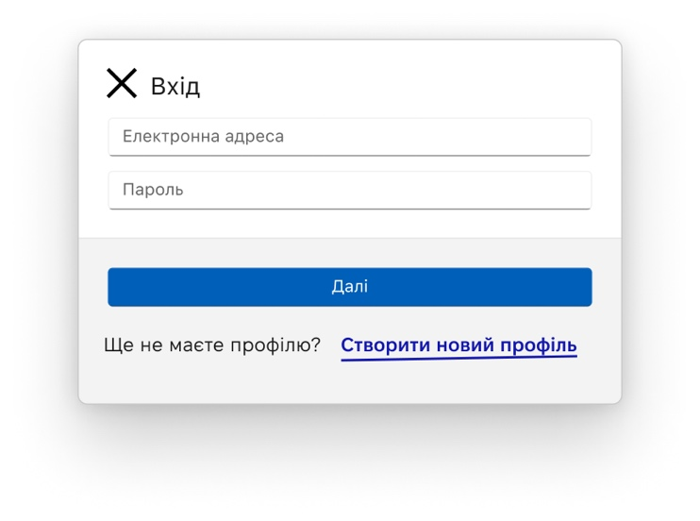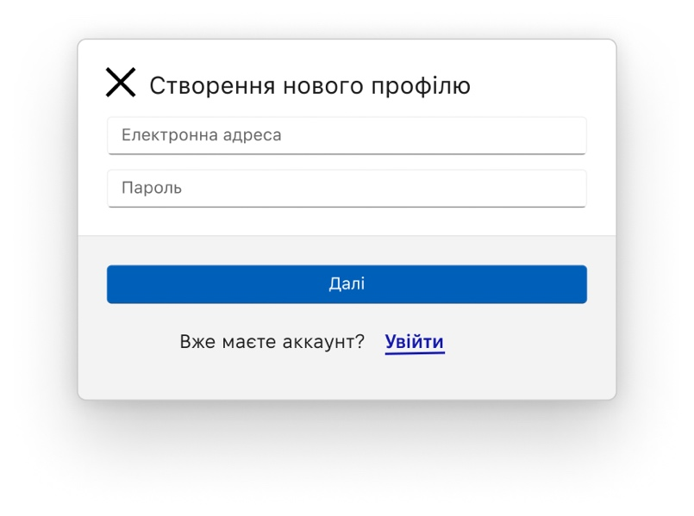

**Use case diagram**

Є 3 типи:

1. неавторизований користувач
2. авторизований
3. програміст

